y | UNIÓN INTERNACIONAL DE TELECOMUNICACIONES
 | Ginebra, 11 de julio de 2003
 | Nueva Publicación N.o 347-03

COSITU versión 1.0 SP1 –
Programa para el cálculo de costos, tarifas y
tasas relativos a los servicios telefónicos
Edición 2003
La fijación de precios basados en los costos, en particular el cálculo de las tasas de interconexión, es uno de los mayores desafíos tanto para los operadores como para los reguladores. La negociación de las tarifas y tasas es un ejercicio delicado, ya sea para un nuevo operador que entra en un mercado liberalizado como para un regulador que desea fijar tarifas asequibles para las llamadas nacionales sin comprometer la competitividad entre los operadores. Ahora, la Unidad sobre Mercado, Economía y Finanzas de la UIT ha lanzado COSITU, una herramienta práctica que automatiza el cálculo de costos, tarifas y tasas. Esta nueva y poderosa herramienta permitirá a los operadores de redes, proveedores de servicios, reguladores y encargados de la elaboración de políticas en los países en desarrollo calcular de manera precisa los costos, las tasas en relación al intercambio de tráfico internacional (tasas de distribución, tasas de liquidación, y tasas de terminación), las tasas de interconexión entre operadores locales así como las tarifas para los servicios de telefonía fijos y móviles nacionales e internacionales.
La nueva versión de COSITU (COSITU SP1) incluye entre otras mejoras, una herramienta nueva para calcular la capacidad instalada equivalente de las redes de comunicación móviles, con el objetivo de determinar la eficiencia de su explotación.
COSITU es un soporte informático bilingüe (Programa informático en CD-ROM y Manual para usuarios en inglés/francés). La versión en inglés/español estará pronto disponible.

Fecha de publicación: | Julio de 2003: inglés y francés  Septiembre de 2003: inglés y español
Idiomas: | Inglés y francés  Inglés y español
Equipos y programas informáticos necesarios: | PC i486TM o procesador Pentium® o compatible; Microsoft® Windows® 98, Windows® Me, Windows NT® 2000, Windows XP® Profesional u Home Edition; con 64 MB RAM (requisito mínimo) y lector de CD-ROM.
Número de artículo: | 23686 Versión bilingüe: inglés y francés  21961 Versión bilingüe: inglés y español
Número de ISBN: | 92-61-10417-7 Versión bilingüe: inglés y francés  92-61-10427-4 Versión bilingüe: inglés y español
Precio en francos suizos: | Precio catálogo: CHF 400.– (para una única instalación)  Estados Miembros y Miembros de los Sectores: –15%  Administraciones de países menos adelantados y  bibliotecas de instituciones docentes: – 80%

COSITU versión 1.0 SP1 – Programa para el cálculo de costos, tarifas y tasas relativos a los servicios telefónicos
Edición 2003

COSITU permite la aplicación fácil de los principios de orientación hacia los costos en el cálculo de tarifas y tasas, facilitando así el proceso de la toma de decisiones.

¿Qué le ofrece a usted?
Operadores y proveedores de servicios pueden determinar la información esencial para la gestión eficaz de una empresa de telecomunicaciones evaluando:
– los costos de provisión de cada servicio;
– el nivel de las tasas de distribución;
– el nivel de pérdidas y ganancias con respecto a las tasas de interconexión actuales;
– los servicios que son rentables y los que son subsidiados;
– el impacto de las «Obligaciones de Servicio Universal» (OSU).
Reguladores y autoridades encargadas de la elaboración de políticas pueden utilizarlo para evaluar:
– el costo total de las políticas OSU;
– si las tasas de interconexión están siendo calculadas sobre la base de los costos incurridos;
– en qué medida las políticas de OSU tienen un impacto sobre el atractivo del mercado ante inversionistas potenciales;
– cuestiones reglamentarias ligadas a la telefonía por Internet;
– si la competición no está influenciada como resultado de reglamentaciones arbitrarias.
COSITU es el compañero práctico de la publicación de la UIT Tendencias en Economía y Finanzas Volumen I: Metodología del cálculo de costos, tarifas y tasas de interconexión y aplicación en estudios de casos.

CONDICIONES GENERALES DE VENTA

■ Precios
Los precios mencionados en las Nuevas publicaciones, comprendidos los del Catálogo de publicaciones, las Listas de Recomendaciones UIT-T y UIT-R (que se distribuyen gratuitamente y se anuncian en el sitio Web de la UIT en la dirección siguiente: www.itu.int/publications) están expresados en francos suizos (CHF), y pueden modificarse sin previo aviso.
Se conceden descuentos del 15% a los Estados Miembros y a los Miembros de los Sectores que participan en los trabajos de la UIT. El descuento del 80% del precio de catálogo de todas las publicaciones de la UIT se aplica a las Administraciones de países menos adelantados (PMA) y el mismo descuento se aplica a las bibliotecas de instituciones docentes (para abonos en línea y publicaciones CD-ROM solamente). Sírvase observar que el precio mínimo de una publicación adquirida en la Librería electrónica es de veinte francos suizos (CHF 20.–) y este servicio no admite descuentos.
El Catálogo de publicaciones y sus anexos (Listas de Recomendaciones UIT-R y UIT-T) contienen la información suplementaria sobre los CD-ROM, las Recomendaciones en línea y la Librería electrónica de la UIT.

■ Forma de pago
Todas las publicaciones pedidas a la UIT se deben pagar de antemano. El pago puede efectuarse:
a) por tarjeta de crédito: American Express, Eurocard/Mastercard, Visa;
b) por transferencia bancaria a la UBS SA, Ginebra, cuenta UIT Ginebra, N.º CH 96 0024 0240 C876 5565 0;
c) por cheque pagadero a la UIT;
d) por giro postal internacional;
e) a la cuenta de cheques postales de la UIT: UIT Ginebra, N.º 12-50-3 (desde Suiza);
f) o con bonos de libros de la UNESCO.
El pago se efectuará normalmente en francos suizos (CHF). También se podrá efectuar en otras monedas libremente convertibles a francos suizos siempre que, al tipo de cambio aplicado por el banco, el precio del servicio en francos suizos quede enteramente cubierto. La UIT no acepta cartas de crédito.
Si desea una tramitación más rápida de su pedido, le invitamos al pago anticipado con tarjeta de crédito o a utilizar nuestro nuevo servicio abriendo una cuenta de depósito en la UIT.

■ Tipos de expedición
Los precios del catálogo comprenden los gastos de expedición por correo postal económico no certificado o por el modo de transporte que más convenga a la UIT. Se puede solicitar que el envío se efectúe por otros medios, es decir, por vía aérea, DHL, Federal Express, TNT, UPS o por valija diplomática. Previa solicitud, se incorporará en los presupuestos una estimación de los importes de los gastos de envío prioritario. Desde el 1 de febrero de 2003, los gastos ocasionados por el envío certificado de paquetes expedidos por correo postal económico corren a cargo del cliente. No obstante, el mismo tendrá la posibilidad de rehusar dichos gastos, en cuyo caso la UIT no se hará cargo de la sustitución de los paquetes extraviados que se expidan por correo no certificado. Los aranceles aduaneros y otras tasas o gastos relacionados con la importación de artículos no corren a cargo de la UIT. Los problemas de transporte tales como retraso, pérdida o deterioración tampoco corren a cargo de la UIT. Toda reclamación deberá ser expresada en un plazo breve y sobre todo durante el mismo año de la expedición del pedido.

■ Devolución de publicaciones
La devolución de una publicación debido a un defecto en la misma da lugar exclusivamente a una sustitución de la publicación defectuosa, y los gastos motivados por esta sustitución corren a cargo de la UIT. La publicación debe devolverse en el plazo de un (1) mes a contar de la fecha de expedición de la publicación al cliente, y con el acuerdo previo de la UIT. La UIT factura normalmente un importe mínimo de cincuenta francos suizos (CHF 50.–) al cliente por la restitución de la publicación a las existencias.
No se acepta ninguna devolución ni cambio de los artículos comprados directamente en el mostrador de ventas de la UIT.
Estas condiciones generales se aplican a las publicaciones electrónicas (CD-ROM y en línea), a reserva de las disposiciones derogatorias específicas que puedan contener los Acuerdos de licencias. El envío de un pedido implica la aceptación sin reservas de las presentes condiciones generales de venta.
Ninguna disposición de las presentes condiciones generales de venta puede ser interpretada como una derogación o renuncia a los privilegios, inmunidades y facilidades de que disfruta la UIT en virtud de los acuerdos internacionales que le son aplicables, en particular el Acuerdo de Sede concluido con el Consejo Federal Suizo el 22 de julio de 1971, la legislación suiza y cualquier ley nacional aplicable.
No se admiten pedidos por teléfono.
En cambio, pueden enviarse por telefax o correo electrónico.

Número de artículo: q 23686 inglés y francés  q 21961 inglés y español | N.o 347-03

ACUERDO DE LICENCIA

COSITU versión 1.0 SP1 – Programa para el cálculo de costos,
tarifas y tasas relativos a los servicios telefónicos
Edición 2003

1. El presente Acuerdo de licencia se aplica a la versión 1.0 del programa informático llamado «COSITU» (en adelante el «Programa»). El presente Acuerdo de licencia terminará automáticamente si el titular designado a continuación (en adelante el «Titular») no cumple los términos y limitaciones contenidos en el mismo. Al expirar su licencia, el Titular debe destruir todos los ejemplares del Programa.
2. Por la presente, la UIT concede al Titular una licencia no exclusiva de utilización del Programa, a reserva de los términos y limitaciones contenidos en el presente Acuerdo. El Programa se puede instalar en un computador personal utilizado por una sola persona o, mediante el pago de la licencia apropiada, instalado en varias estaciones de trabajo utilizadas por varias personas. El Titular se compromete a pagar a la UIT la licencia correspondiente mencionada en el cuadro siguiente (elija el idioma y el número de estaciones de trabajo):

Precio del programa instalado en uno o varios computadores
Idioma |  | Número de estaciones de trabajo | 1 | 2-5 | 6-10 | 11-25 | Otros
E/F  ٱ | E/S  ٱ | Precio de la licencia  (en francos suizos)* | 400 | 800 | 1.600 | 2.700 | previa petición
* Indique con un círculo la casilla correspondiente.

El Programa no debe utilizarse en red. Esa utilización puede provocar una pérdida de confidencialidad y provocar un mal funcionamiento del Programa, lo cual puede entrañar problemas que van de la pérdida de datos a la publicación de resultados erróneos. La UIT declina cualquier responsabilidad en caso de utilización indebida.
3. El Titular no puede arrendar, alquilar, vender, transferir la licencia, asignar o transmitir de cualquier otro modo el Programa a terceros. Está prohibida la modificación, la retroingeniería, el desensamblado o la descompilación del Programa, así como la creación de trabajos derivados basados en el Programa. El Titular puede copiar el Programa para sus archivos personales.
4. La titularidad y los derechos de propiedad intelectual del Programa pertenecen a la UIT. El Titular no adquiere derecho alguno con respecto al Programa salvo si se estipula específicamente en el presente Acuerdo de licencia. El Programa está protegido además por leyes y tratados en materia de derechos de propiedad intelectual. Está terminantemente prohibida la reproducción o distribución no autorizadas del Programa.
5. Aunque el Programa se ha elaborado con el debido cuidado, y si bien la UIT no tiene motivos para pensar que contenga defectos, la UIT rehúsa por la presente cualquier otra garantía, explícita o implícita, incluidas, pero no exclusivamente, las garantías de comercialidad e idoneidad para un fin determinado. La UIT no garantiza que el Programa funcionará ininterrumpidamente y sin errores. En ningún caso será responsable la UIT de los daños de cualquier naturaleza (incluidos sin limitación los daños causados por lucro cesante, interrupción de la actividad comercial, pérdida de información u otras pérdidas pecuniarias) resultantes del uso o imposibilidad de uso del Programa.
6. Ninguna disposición del presente Acuerdo se considerará como una renuncia a los privilegios, inmunidades y facilidades de que goza la UIT en virtud de los acuerdos internacionales y leyes nacionales que se le aplican.
7. Toda controversia entre la UIT y el Titular (en adelante, llamados colectivamente las «Partes») dimanante del presente Acuerdo o en relación con el mismo, será resuelta directa y amistosamente por las Partes a través de negociaciones. Si fracasan esas negociaciones, la controversia será sometida, a petición de cualquiera de las Partes, a un solo árbitro nombrado por la Corte de Arbitraje de la Cámara de Comercio Internacional. El sitio de arbitraje será Ginebra y el idioma será el inglés. El arbitraje se llevará a cabo de acuerdo con las Reglas de arbitraje de la Cámara de Comercio Internacional. La ley aplicable será la ley suiza. La decisión del árbitro será definitiva, obligatoria e inapelable, y se excluirá toda otra forma de solución de la controversia.

Por la presente, el Titular declara que ha leído y comprendido los términos y limitaciones del presente Acuerdo de licencia y los acepta sin reservas:
(por favor, rellene en letra de imprenta)
Sr./Sra. nombre del Titular:
Nombre y cargo del representante
debidamente autorizado:
Fecha: Firma:

Rellene el presente Acuerdo de licencia (páginas 5 y 6) y envíelo firmado junto con el formulario de pedido (página 8) a la División de Ventas y Comercialización de la UIT.

Número de artículo: q 23686 inglés y francés  q 21961 inglés y español | N.o 347-03
COSITU versión 1.0 SP1 – Programa para el cálculo de costos, tarifas y
tasas relativos a los servicios telefónicos
Edición 2003

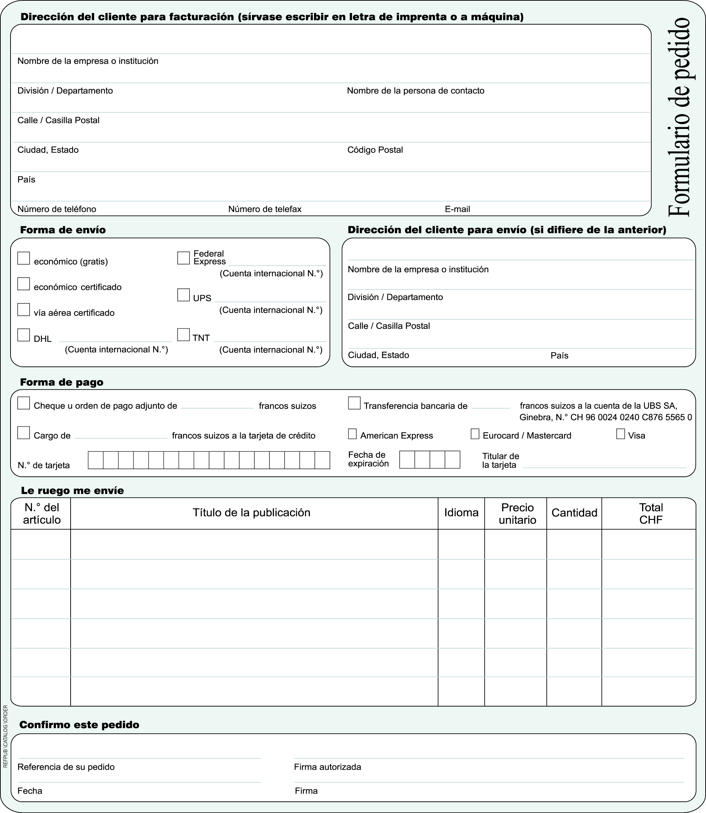
Sírvase firmar y enviar este formulario de pedido, junto con el acuerdo de licencia debidamente rellenados a:
UIT  División de Ventas y Comercialización  Place des Nations  CH-1211 Ginebra 20 – Suiza | Telefax: +41 22 730 51 94  E-mail: sales@itu.int

